实验八 基于SWING的图形用户界面GUI设计
一、实验目的
1. 掌握如何使用布局管理器对组件进行管理。
2. 掌握图形用户界面基本组件窗口、按钮、文本框、选择框等的使用方法
3. 熟悉Java 的事件处理机制，掌握焦点事件、鼠标事件和键盘事件的处理。

二、实验内容
1.图片浏览器

三、实验方案
1. 图片浏览器
实现例题10-5。在10-5基础上增加以下功能：增加键盘事件，允许通过文本框输入数字切换图片选项卡；增加鼠标事件，通过lable显示鼠标点击的坐标；点击图片将播放对应的mid音乐。

四、实验提示
1.采用CARDLAYOUT可以快速建立图片图标。
2.采用Applet.newAudioClip可以播放mid音频。
3.在处理鼠标事件时，程序经常关心鼠标在当前组件坐标系中的位置。鼠标事件调用getX()方法返回触发当前鼠标事件时鼠标指针在事件源坐标系中的x坐标；鼠标事件调用getY()方法返回触发当前鼠标事件时鼠标指针在事件源坐标系中的y坐标；
4.注意监听器监听的组件对象。
import javax.swing.ImageIcon;
import javax.swing.JFrame;
import javax.swing.JLabel;

public class TestGUIPictureMouse {
public static void main(String[] args) {

final JFrame f = new JFrame("LoL");
f.setSize(800, 600);
f.setLocationRelativeTo(null);
f.setLayout(null);

final JLabel l = new JLabel();
ImageIcon i = new ImageIcon("D:\\大学文件夹\\大二课程\\learnjava\\java练习\\picture\\shana.png");
l.setIcon(i);
l.setBounds(375, 275, i.getIconWidth(), i.getIconHeight());

f.add(l);

l.addMouseListener(new MouseListener() {

// 释放鼠标
public void mouseReleased(MouseEvent e) {
// TODO Auto-generated method stub

}

// 按下鼠标
public void mousePressed(MouseEvent e) {
// TODO Auto-generated method stub

}

// 鼠标退出
public void mouseExited(MouseEvent e) {
// TODO Auto-generated method stub

}

// 鼠标进入
public void mouseEntered(MouseEvent e) {

Random r = new Random();

int x = r.nextInt(f.getWidth() - l.getWidth());
int y = r.nextInt(f.getHeight() - l.getHeight());

l.setLocation(x, y);

}

// 按下释放组合动作为点击鼠标
public void mouseClicked(MouseEvent e) {
// TODO Auto-generated method stub

}
});

f.setDefaultCloseOperation(JFrame.EXIT_ON_CLOSE);

f.setVisible(true);
}
}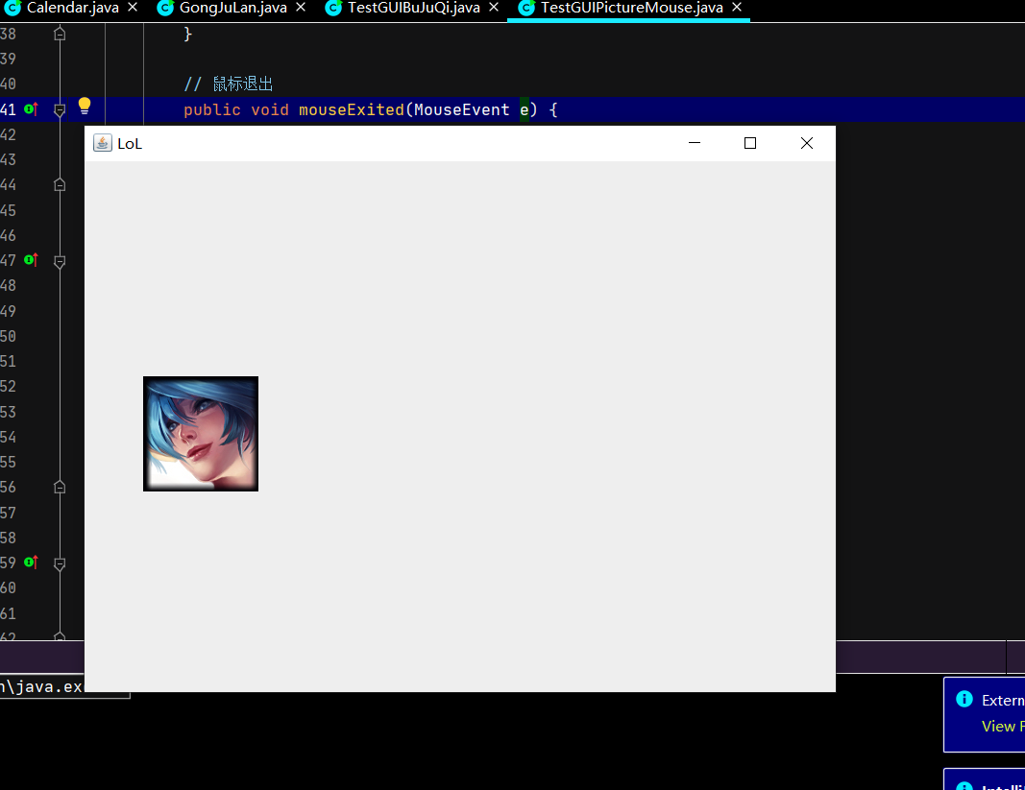
五、实验结果
提交电子版实验报告要求：
1、 源文件：源代码要规范、有详细的注释；每题以文件夹（项目）管理各个Java源文件；
2、 word文档“实验报告”（1）每一题的源代码、运行结果截图（2）实验心得体会。
3、 打包压缩命名：“学号姓名java实验几”： 如“2012085111小明java实验五”提交到自己的文件夹中。

